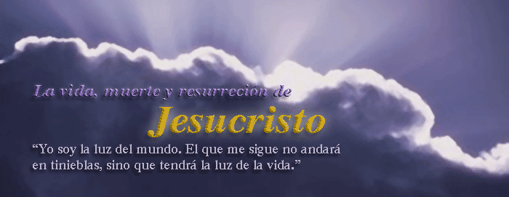
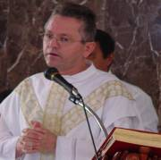
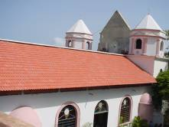
12 JUEVES DE OCTAVA DE PASCUA
Dios nuestro, que has reunido pueblos de toda la tierra para alabar tu nombre, concede a todos tus hijos, nacidos a una vida nueva por medio del bautismo, tener una misma fe y manifestarla en la vida con un mismo amor. Por nuestro Señor Jesucristo.
Hch 3,11-26: Ustedes mataron al autor de la vida; pero Dios lo resucitó
Salmo responsorial: 8 Que admirable, Señor, es tu poder. Aleluya.
Lc 24,35-48 Está escrito: el Mesías debía padecer y resucitar “En aquel tiempo, contaban los discípulos lo que les había pasado por el camino y cómo habían reconocido a Jesús al partir el pan. Estaban hablando de estas cosas, cuando se presenta Jesús en medio de ellos y les dice: Paz a vosotros. Llenos de miedo por la sorpresa, creían ver un fantasma. Él les dijo: ¿Por qué os alarmáis?, ¿por qué surgen dudas en vuestro interior? Mirad mis manos y mis pies: soy yo en persona. Palpadme y daos cuenta de que un fantasma no tiene carne y huesos, como veis que yo tengo. Dicho esto, les mostró las manos y los pies. Y como no acababan de creer por la alegría, y seguían atónitos, les dijo: ¿Tenéis ahí algo de comer? Ellos le ofrecieron un trozo de pez asado. Él lo tomó y comió delante de ellos. Y les dijo: "Esto es lo que os decía mientras estaba con vosotros: que todo lo escrito en la ley de Moisés y en los profetas y salmos acerca de mí tenía que cumplirse." Entonces les abrió el entendimiento para comprender las Escrituras. Y añadió: Así estaba escrito: el Mesías padecerá, resucitará de entre los muertos al tercer día y en su nombre se predicará la conversión y el perdón de los pecados a todos los pueblos, comenzando por Jerusalén. Vosotros sois testigos de esto”
¿Es un fantasma?
- Vuelven a tener miedo, por eso dudan.
- Se resisten a creer lo que ven sus ojos.
- Claro, recordemos que lo vieron padecer, morir y sepultado.
- Jesús va a cumulando pruebas físicas: Tóquenme. ¿Algo de comer?
- Pero su humanidad está glorificada. ¿Quién la puede ver?
- Se hace necesario un proceso gradual de la fe.
Despertando la fe
- Delante de nuestros hijos tenemos una gran responsabilidad. Es bueno lo del ángel de la Guarda; que si la bendición antes de salir a la casa; las primeras oraciones… Un hermoso regalo para toda la vida.
- Pero lo importante es el compromiso que se adquiere delante de Dios. Des el bautismo donde se conoce la fe y se debe enseñar.
- Desde la familia se inicia esa educación y ese testimonio de vida.
- A Dios se da a conocer con la vida de cada uno de los padres. Los valores.
- Los padres son figuras de referencia, autoridad, ejemplo de vida de fe y conducta moral.
- Todo muy unido a la oración. Vivencia religiosa que hace a Dios cercano, presente como Alguien que vive y está cerca, que escucha, que atiende, que ayuda, que no es indiferente, a la conducta de las personas.
FE DE OBRAS
Hay una profunda diferencia entre estas dos clases de fe:
Creer en alguien o creer en algo
La fe que salva, que cura y que da poder. Es una fe centrada en Dios como ser.
Una fe viva es la que da fuerza en las crisis y no se tambalea en las penas.
La fe superficial y ocasional que se cae como un árbol sin raíces en la tempestad.
La fe actuante que yo necesito es aquella de la que habla el apóstol Santiago en su carta: “Así como el cuerpo sin espíritu está muerto, así también la fe sin obras está muerta”
Con una fe viva puedo alejar los temores, puedo confiar y puedo esperar días mejores llenos de optimismo.

Ahora nosotros…
- Al igual que a los discípulos nos corresponde dar testimonio
- Vivir esa fe sin miedo y con mujo amor para anunciar al Dios del amor.
- Debemos encarnar el proyecto de vida para la vida.
- Debemos hacer realidad la justicia y la paz.
- Además, de vivir la alegría de Cristo vivo y real entre nosotros.
El sufrimiento humano
- Este tiempo quiere la conveniencia, el confort y el evitar el dolor y las pruebas inevitables de la vida.
- Cuando algo terrible sucede en nuestro trabajo, en nuestra familia o con nuestra salud, tendemos a enojarnos con Dios o a maldecir nuestra mala suerte.
- No queremos aprender de nuestra experiencia, adquirir sabiduría, fortaleza y valor ante la vida.
- Olvidamos que tenemos un alma inmortal creada a imagen y semejanza de Dios. El alma es lo que nos distingue fundamentalmente del resto del reino animal.
- El dolor no es destructivo, hace que el hombre se dé cuenta de que tiene la fuerza para vencer los obstáculos y temores que antes parecían ser insalvables. Esto es cierto para todo el mundo.
- Si el dolor es muy agudo y se sufre durante demasiado tiempo puede destruir al más fuerte.
- El segundo gran propósito del sufrimiento humano es ganar mérito.
- Nos permite seguir a Cristo hasta la misma cruz.
- No podemos quitar la vida para evitar el sufrimiento.
- En los animales si “los ponemos a dormir” porque no saben enfrentar la muerte con fortaleza y entereza. A ellos los tratamos humanitariamente.
- Lo que los seres humanos necesitan en sus últimos días es que lo tratemos humanamente, es decir, como seres humanos dignos de respeto
- Debemos respetar su dimensión espiritual y el plan de Dios para sus vidas.

Es muy poco común que 20 días después de casarte y casi con la "resaca" del viaje de novios sufras el shock de quedarte parapléjico con un infarto de la médula espinal a los 29 años. Tuve que luchar con la fuerza de la mente para intentar recuperarme lo máximo posible estando ingresado en una unidad de lesionados medulares durante más de un año. Los primeros meses fueron muy complicados porque no podía moverme. En esos momentos mi mentalidad fue siempre positiva: podía recordar, pensar, leer... una vida limitada, pero todavía vida. Imaginando que siempre hubiera sido así, creo que nunca se me pasaría por la cabeza luchar para morir.

Joaquín Romero, arquitecto, padece esclerosis múltiple, una enfermedad incurable, progresiva y degenerativa. Necesita a veces abandonar la silla de ruedas en la que permanece todo el día y cambiar un poco de posición. Asumo la enfermedad con alegría. Yo estudiaba, jugaba al fútbol, hacía una vida normal.
El sufrimiento no es un bien en sí. Al dolor no se le quiere sin más, hay que apoyarse en algo, en unas muletas. Esas muletas representan a Dios.
A ese Dios hay que hablarle, pedirle perdón, besarle en la confesión. Verle en el sagrario. No se le conoce en dos días. Hay que venir y volver.

Cristo ha resucitado. Verdaderamente ha resucitado

Será una Pascua alegre, si la alegría viene de Dios. diosbendice1@cantv.net

